3.2. Задачн с развернутым ответом
Возможное решение.
- На тело действуют сила тяжести- = mg и сила со стороны электрического поля F ——qE .
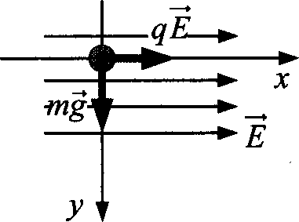
- В инерциальной системе отсчета, связанной с Землей, в со- ответствии со вторым законом Ньютона, вектор ускорения те- ла пропорщіонален вектору суммы сил, действуюідих на него:
та = F,+ F .
- При движении из состояния покоя тело движется по прямой в направлении вектора ускорения, т.е. в направлении равно- действуюідей приложенных сил. Следовательно, прямая, вдоль которой направлен вектор ускорения, образует с верти-
калью угол, определяемый условием: tg‹x = 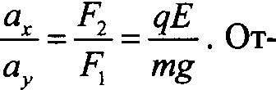
сюда tg‹х = 1 , ‹х = 45° .
Ответ. ‹х = 45° .
Ответ. Е -- —— 0,5- 106 В/м = 500 кВ/м.
Возможное решение.
Выражение для ускорения заряда в электрическом поле:
а —— Е
m

Формула пути при равноускоренном движении:
d _ at’

После преобразований получаем выражение для времени:
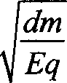
dm —- 0,1 с.
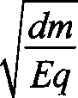
Ответ.’ t —— dm = 0,1 с.
Eq

- Вожожное решение.
Выражение для ускорения заряда в электрическом поле:
а=•«
m
Связь между временем, пройденным путем и ускорением при движении под действием электрического поля (движение в ro-
ризонтальном направлении): I' = d
а
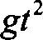
Связь между временем, пройденным путем и ускорением при движении под действием силы тяготения (движение в верти-
кальном направлении): bh —- 2
Выполнив математические преобразования, получим ответ в
общем виде: bh -- mgd
2qЛ
Ответ: bh —— = 0,05 м.
2qЛ

Ответ. Е —— 104 В/м.
6. Возможное решение.
Выражения для потенциальной энергии тела в поле тяжести
€, = mgh, в электрическом поле: Ez —— qEh.
Выражение для импульса, передаваемого шариком пластине при абсолютно упругом ударе: Др = 2mo.
Закон сохранения механической энергии:
mgh + qEh —— Р
2m
Отсюда р -- (mh2g + qE),
bp—— 2mu = 2p = 2 mh(m2g + qE).
Ответ: bp —— 2 mh(m2g.+ qE) —— 0,07 кг - м/с.

7. Ответ. h -- ( )' = 0,4 м.
8m(mg + qE)

- Возможное решение.

Зависимость координат электрона от времени с учетом на-
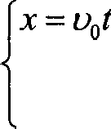
яальных условий:

at’
2
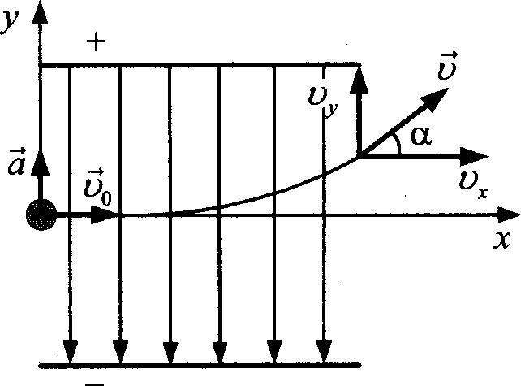

  - Уравнения для проекций скорости u, = u, ; u, = at.
  - В момент вылета из конденсатора х —— L -- п t,
поэтому / = —

По второму закону Ньютона а
так как f= eЛ.
Отсюда tgn = — = eb‹pL

mdu,
Ответ. tgn = eb‹pL
mdu,2 ‘

mdu2, tg п
9.
Ответ.’ Ь‹9 ——
F _ её _ eЬ‹p т т md

её

- Возможное решение.
Сила, действующая на частицу в конденсаторе со стороны no- ' 9-
Второй закон Ньютона: F„ ——та, или 6q = та.

Проекция ускорения тела на вертикальную ось @:
а —— 2s d , где d — расстояние между пластинами, t — время
пролета частицы через конденсатор.
Проекция скорости 'частицы на горизонтальную ось Oн: г = — ,
где f — длина пластин конденсатора. Отсюда

d —— Eql 5200 1,-6 l0‘ l9 2-5 10“
2

= 0,01 м.

mv2 1,67 -10 27 3,5-2 10
Ответ.- d -- 0,01 м.

- Ответ.- v -— 3 м/с.

- Вожожное решение.

tiz

Центростремительное ускорение нона в конденсаторе а —— —
задается силой N = qЛ действия электрияеского поля, так что
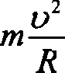
qE —— . (Здесь q, т и ti — соответственно заряд, масса и

скорость иона, Е — напряженность электрического поля).

Отсюда: т ——
2 4 10 10
10a = 1032’ (кг).

Ответ.- 10325 кг.

- Возможное решение.
Центростремительное ускорение электрона в конденсаторе ь,z
а -- задается силой N = qE действия электрияеского поля,

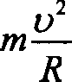
так 'іто qE -- . (Здесь q, т н и — соответственно заряд,

масса и скорость электрона, Е — напряженность электриче- ского поля).

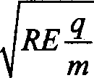
Отсюда: ьі = Лf = 0,5 - 5 -10
т
Ответ.- 6,6- 106 м/с.
1, 6 10 '9
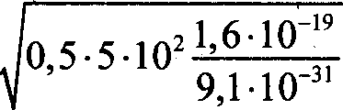
9,1 10"'
- 6,6-
106 (м/с).

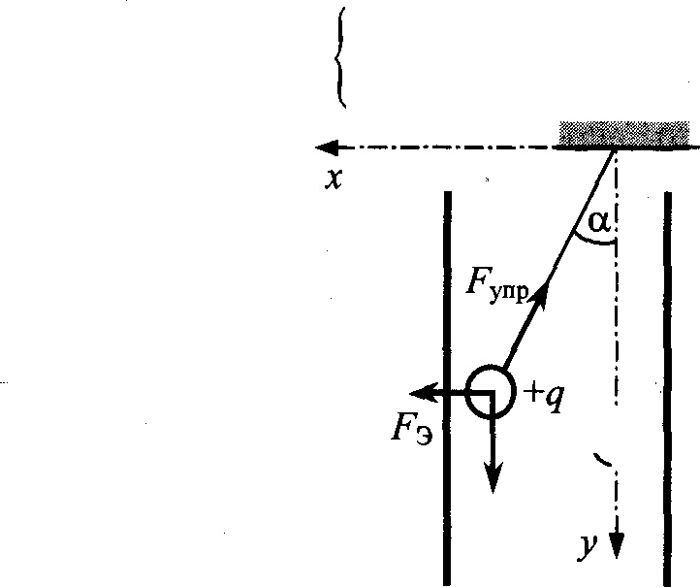
- Возможное решение.
Условия равновесия:

kb-l kA-f

sin ct = qЛ, costi = mg.

m g

Возведем оба равенства в квадрат и сложим их:
(kbl)’ ——(mg)’ +(qE)2 ,
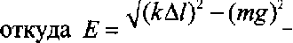
Напряженность электрического поля в конденсаторе: Е -- U
d
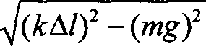
Таким образом, U —- d = 5000 В.
Ответ.- U —— 5 кВ.
Ответ.- g —— 4 • 1037 Кл.
- Возможное решение.
Период колебаний маятника определяется соотношением
Т ——2я — , где а — ускорение шарика в электрическом поле и
а
поле тяготения. По второму закону Ньютона а --—
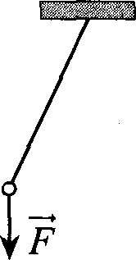
т
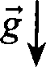
Е

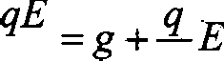
F —— mg + qE M a —— m +
g
in m
a ——10 + 10 ' 106 = 15 (MtG 2 ) .

-
T = 2z
2 10"
= -2 3,1-4
a

0,5 - 1,15 (c) .
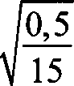
15

Omaem. T=- 1,15 c.

- BO3NOo+cooe pemeiiue.
HepHon xone6aii ii Md8zriiixa onpenenseTcs cOOT onie HeM
T —- 2s — , roe a — ycxope He niap xa B onexipiiuecxoM none
a
none TsroTe xs.
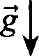

E

HO BTOpoMy 3aKo y HsioTo a a -— F
m
Tax Kax g TI If , TO = mg—qE =:>

a —— kg — qE
— E . a = 10 —
10 ' - 10 6 = 5 (MtG2).

m m
T 2 1' -5
- 2 10 '

4 2 a ; f = 4 3,142 - 0,13 (M).
Omaem.- I == 0,13 M.

- BO3NOo+ciioe peuieiiue.
EGJIH HHT iieT, niap K 6yneT napaTs c ycKope Hen, paB i›iM we g,

a g+
qE roe qE — cHna peiicTBxs onexip necKoro none a-
in

npswe oGTH € ma aapsp q. HooToMy B QopMyne que GO6cTBe -

ной частоты колебаний математцческого маятника нужно
вместо g поставить выражение g+’ E так что
m

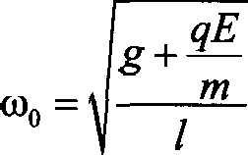
qE qq
.
Ответ: 10 с°'
-10 + 6 10" - 2 106
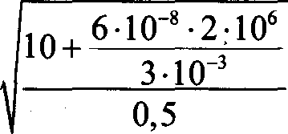
3 - 10 3
0,5

= 10 (с°').

- Возможное решение.
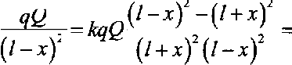
При небольшом смещении т $)т) f) бусинки от положения равновесия на нее действует возвращающая сила:

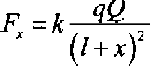
- k

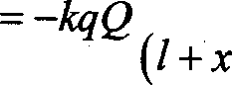
4/x
)' (/ —*
4qQ

пропорщіональная смещению т. Ускорение бусинки, в соот- ветствии со вторым законом Ньютона, та —— —k 4qQ
порционально сиещению.

+ g + Q, т + g
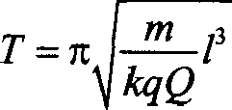
При такой зависимости ускорения от смещения бусинка со- вершает гармонические колебания, период которых
f3 . При увеличении заряда бусинки I2 - 2Q пери-

од колебаний уменьшится: 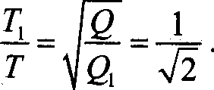
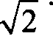
Ответ.‘ Т ——

- Возможное решение.
При небольшом смещении т $)т) << f) бусинки от положения равновесия на нее действует возвращающая сила:

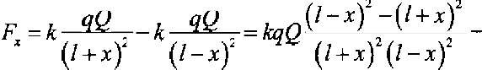
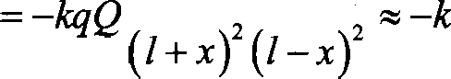
4fт 4qQ
пропорциональная смещению т. Ускорение бусинки, в соот- ветствии со вторым законом Ньютона, та —— —k 4J',’ т , про-
порционально смещению.

+ g + Q, т + q
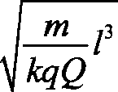
При такой зависимости ускорения от смещения бусинка со- вершает гармонические колебания, период которых Т —— г т I’ . При уменьшении заряда бусинки Q —— 1/2Q ne-

риод колебаний увеличится: Т /Т —— 2.
Ответ.- T —— 2T.
- Ответ: При увеличении заряда бусинки Q —— 4Q период коле- баний уменьшится: T —— 0,5 Т.
- Возможное решение.
  - В соответствии с законами Ома для полной электрг;ческой цепи и ее участка напряжение на полюсах источника линейно зависит от силы тока: U —— ф— I г.
  - Запишем закон Ома для двух слу'іаев измерений:
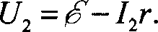
i i • ф- I г,
Подставим значения токов и напряжений и получим @ = 5,5 В;
г —— 1,1 Ом.
Силу тока при напряжении U - 1,0 В можно найти из уравне-
ния Uo - @— / г. Отсюда It —— U —— 5,5 —1,0 • 4,1 А.

’
Ответ.’ == 4,1 А.
- Ответ.- I ——2 А.
1,1

- Возможное решение.
  - При последовательном включении ламп напряжение источ-
ника равно сумме напряжений на всех лампах: U -- 2t/,.
  - Напряжение на одной лампе t/, ——110 В определяется по графику при силе тока в цепи I = 0,35 А.
  - Отсюда: напряжение источника U -— 2t/, = 220 В.
Ответ: t/ ——220 В.
- Ответ.’ 110B.
- Вожожное решение.
  - При напряжении источника U, ——12 В сила тока через лампу определяется из графика: /, — 2 А.
  - Сопротивление нити накала при этом определяется законом
Ома: Л, = 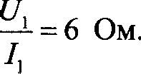
  - При уменьтении напряжения на лампе в 2 раза Us ——6 В, сила тока через нее станет I = 1,4 А (см. вольт-аюіерную xa-
рактеристику).
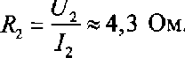
  - Сопротивление нити накала при этом напряжении
  - Так как сопротивление нти пропорционально температуре
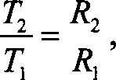
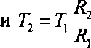
t/ 2’ l ——310-0 6 - 2 - 2214 К.
I zU, 1,4 12
Ответ.’ Г == 2214 К.
- Ответ: 3100 К.
- Возможное решение.
Пусть Лq — сопротивление амперметра; Лр — сопротивле- ние вольтметра; ф— ЭДС источника. В схеме 1 сопротивле-
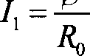
ние внетней цепи Q = Л, + " , внутреннее сопротивле- ние источника равно нулю, поэтому показание амперметра

В схеме 2 ВнутреНнее сопрОТиВлеНие источНика равНО ЈІю,
НОэТому Напряжение На учасТке, содержащем резистор и ам-
перметр, равНО fi Показание амперметра I --

ОТсюда: 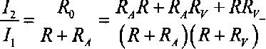
ПодсТавляя значеНия сопрОТиВлеНий, НОлучим отВеТ:
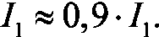
91
101
Ответ.- I == 0,93a.

- Вожожное решение.
ПусТь RA — сопрОТиВлеНие амперметра; Лр — сопрОТиВление ВОльтметра; H— ЭQC ИGТОЧника.
В схеме l сопрОТиВление ВнешНей цепи paBHo Л + ' ,

Внутреннее сопрОТиВление исТОчНиха paBHo нулю, НОэТому
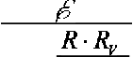
показание амперметра I, —-

Показание Вольтметра t/, —— l- l
" =
Л+Л,

В схеме 2 напряжеНие на ВольТметре paBHo Н, Так как Вн)/Т- реннее сопрОТиВление исТОчника равНО ЈвО. ПОэТому U -— Н

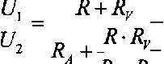

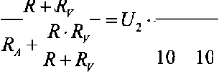
Отсюда: U, ——U-p
9
10 ———U9 .
1 9

+ 10

Ответ.’ U, -- 0,9 - t/,.

- Возможное решение.

Для определения силы тока используем закон Ома для полной
цепи. Вольтметр и резистор Л, соединены параллельно. Сле-
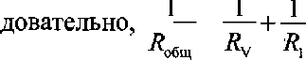

Отсюда Л
_ $, $g- _ 20 10000 - 19,96 - 20 (Ом).

““ Лg + Л, 10020
Следовательно,

Лpq + R2
< 0, 21 (А).
+ R + г 20 + 150 + 0,4 + l 171,4

Амперметр показывает силу тока около 0,22 А. Цена деления шкалы амперметра 0,02 А, что больвіе, чем отклонение пока-
,заний от расчета. Следовательно, амперметр дяет верные показания.
Для определения напряжения исполъзуем закон Ома для уча-

стка цепи: / = —U
i
. Отсюда t/ —— -/
Л ——0,2-1 20 = 4,2 (В).

Вольтметр же показывает напряжение 4,6 В. Цена деления волътметра 0,2 В, что в два раза меньвіе отклонения показа-

Следовательно, вольтметр дает невернме показания.
- Omaem. амперметр дает верные показания, а вольтметр — не-
верные.

- Возможное решение.
Пусть на концах участка цепи напряжение U, а сила тока через участок /.

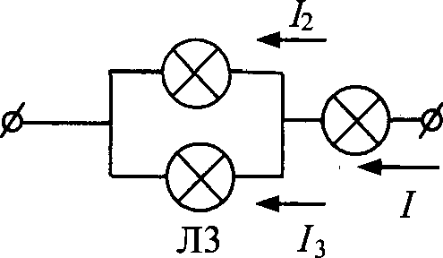
Л1

  - Напряжение на концах цепи из последовательно соединен-
ных участков равно сумме напряжений на участках:
U —— Up + Uz —— aI + 3‹xf, 2.

Для параллельно соединенных ламп Л2 и ЛЗ имеем Uz ——Uz,
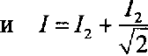
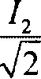
I —— Iz + Ј ,

I I
2 1, 71
= 6‹xf , откуда It ——

- 1,71Jz,

  - Тогда из п. 1 и 2 получим
2

U == а І 2 + Зп
(1,7 1)2
‹xf 2 + 1,02txI 2 2txI 2 .

Ответ. U== 2txI 2
Ответ: t/к1,7txI 2.

34. Вожожное решение.
Ток в цепи до замыкания клюяa К
I ——

где ф— ЗДС источника.
Мощность, выделяемая соответственно на резисторах Л « ,
Р, —— Ј 2Л, , (2)
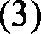
_— I *2

Так как после замыкания клюяa ток яерез резистор Л не те- чет, искомая мощность, выделяемая на резисторе после за- мьжания ключа К,
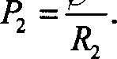 (4)
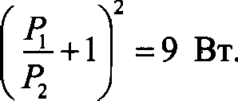
Объединяя ( H 4), получаем:

2 2

Ответ.- Ра ——9 Вт.

Ответ.- 4,5 Вт.

- Возможное решение.
Резисторы Ли • *. . *2 и Л, соединены друг с другом после- довательно, а пары соединены между собой параллельно. В связи с этим общее сопротивление внешней цепи
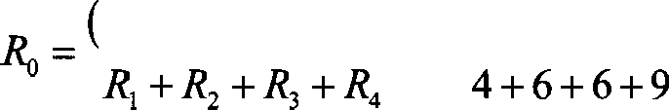
i + з)( + •) (4 + 6)(6 + 9) 6 о .
Согласно закону Ома для полной цепи общий ток, протекаю- щий во внешней цепи, I -- @ _ 20 = 2,5 А.
+ г 6 + 2
Напряжение на внетней цепи, U —— Іф ——2,-5 6 = 15 В.
Токи в ветвях рассяитываются по закону Ома для участка це- пи, в частности:
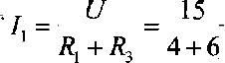= 1,5 А.
Мощность, выделяемая на резисторе Л, :

Р = /, 2 Л = 1,5-2
6 = 13,5 Вт.

Ответ.- @ ——13,5 Вт.

- Ответ.’ Р —— 6 Вт.
- Возможное решение.
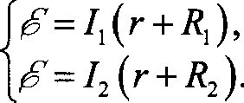
  - Внутреннее сопротивление г источника находим, определив по графику I(R) значения / « Iz силы тока при двух разных произвольных значениях Л • сопротивления резистора. 3a- писывая закон Ома для полной замкнутой цепи, получаем сис- тему уравнений для вычисления Ди г:
  - При решении полученной системы уравнений выбор двух знаяений сопротивления реостата произволен. Используем эту возможность в свою пользу.
Пусть Лі = 0, тогда I —— ф/ г —— 6 А — сила тока короткого за- мыкания. Найдем значение Л , при котором Iz —— (l/2)a . Раз си- ла тока уменьшилась вдвое, это значит, что сопротивление це-
пи вдвое возросло по сравнению со случаем короткого замыкания, т. е. стало равно 2r. С другой стороны, сопротив-

ление цепи равно г + Rz. Из равенства 2r — г + Л2 следует, что г —— 2 Судя по графику, Л = 2 Ом. Таким образом, внутреннее сопротивление источника г —— 2 Ом.
  - Мощность тока, вьціеляемая на внутреннем сопротивлении

источника, P, —— І 2 г . Огсюда I ——

, 8 вт - 2 А. Такая си-
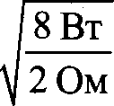
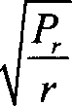
г 2 Ом

ла тока наблюдается в цеіти, согласно графику, при Л = 4 Ом.
Ответ. R —— 4 Ом.

- Ответ.’ R —— 2 Ом.

- Возможное решение.
  - После перегорания резистора Л данную электрическую схему можно заменить эквивалентной схемой (см. рис.). Тогда
сопротивление внешней цепи Q =Л+— = 1,5Л.
2
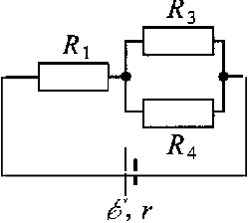
  - По закону Ома для полной цепи сила тока, текущего через источник в схеме, I ——1,5Л + г

Сила тока, текущего через резистор Лі, равна силе тока, те- кущего через источник. По закону Джоуля—Ленца мощность, выделяющаяся на нем,
р - IzR zp _ 12100 - 20=2Зб Вт.
(1,5Я + г)2 1024
Ответ: Р == 236 Вт.
- Ответ.’ Р =- 26 Вт.

- Возможное решение.

Сопротивление внепіней цепи

2 2 2
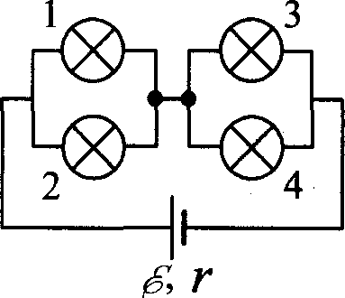
  - По закону Ома для полной цепи ток, текущий через источ- ник в цепи,
I • ° _ 2@
Ли + г Л, + Л2 + 2r
  - Сила тока, текущего через лампу 4, равна половине сильl тока, текущего через источник. По закону Джоуля—Ленца мощность, выделяющаяся на лампе 4,
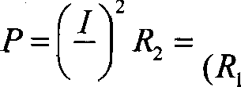
ЕЛ, _ 10 000 10 = 62,5 Вт.
2 + @ + 2r)' 1600
Ответ. Р —— 62,5 Вт.

- Ответ: Р —— 125 Вт.
- Возможное решение. Мощность, выделяемая в цепи, Р —— IU —— I(ф— Ir).

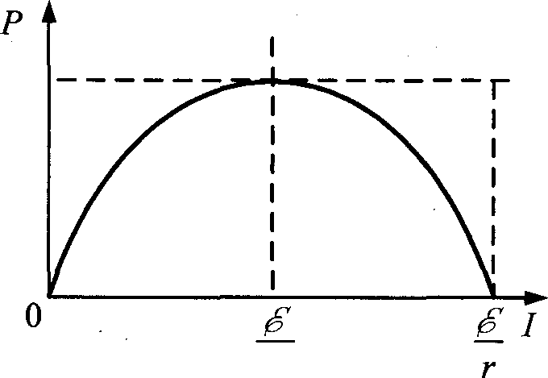
2r

Корни уравнения /(ф— Jr) ——0: I ——0, In -- —

Поэтому максимум функции Р(I) достигается при I --
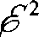
вен Ру —— = 4,5 (Вт).
4r
Ответ.- Pp —— 4,5 Вт.
Возможное решение.
Мощность, выделяемая на реостате, Р —— IU —— I(Д— Ir).
и pa-

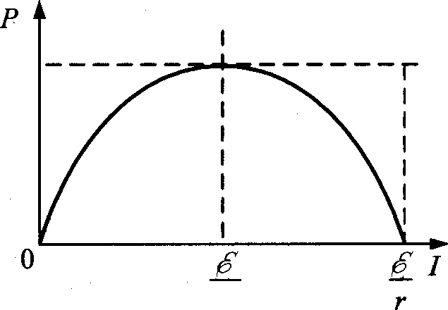
2r
Корни уравнения I(ф— Ir) —— 0: 1 0, 32 — ф Г.
Поэтому максимум функции Р( I ) достигается при I —— ф/ (2r)
и равен Ру ——ф z / (4r). С другой стороны, Р ——I 2R 2 (г+ R)2.
Отсюда получаем, что Pp достигается при Л = г.
Поэтому Pp —— ф 2 / (4Л). ЭДС источника ф= Л4Рр = 6 В.
Ответ. $ —— 6 В.
- Возможное решение.
  - Если при подключении батареи потенциал точки А оказы- вается выше, чем потенциал точки В, ‹pq > q в , то ток через
диод не течет и эквивалетная схема цепи имеет вид, изобра- женньlй на рисунке 1.
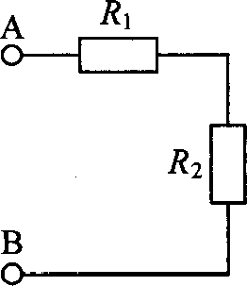

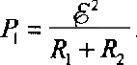
Суммарное сопротивление последовательно соединенных pe- зисторов равно ф = Ли+ @ , а потребляемая моіцность
  - При изменении полярности подключения батареи ‹р < qв , открытъій диод подключен к резистору параллельно. Экви- валентная схема цепи в этом случае изображена на рисунке 2. При этом потребляемая мощность увеличивается (так как зна-
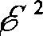
менатель дроби уменьшается): Ра ——
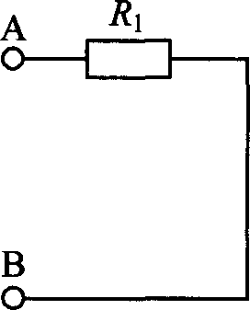
Рис. 2

  - Из этих уравнений: ф =

  - Подставляя значения физических величин, указанные в ус- ловии, получаем: Ли= 10 Ом, @ = 20 Ом.
Ответ.- R, -—10 Ом, Л2 = 20 Ом.

- Возможное решение.

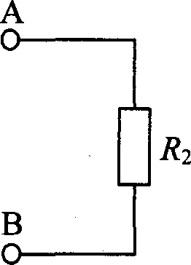
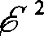
При подключении положительного полюса батареи к точке А потенциал точки А выше потенциала точки В (‹р > qв ), no-' этому ток через резистор Л не течет, а течет через резистор Эквивалентная схема цепи имеет вид, изображенный на рисунке
- Потребляемая мощность Р, --

При изменении полярности подключения батареи ‹pq < g ,
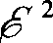
ток через резистор Л не течет, но течет через резистор Л . Эк- вивалентная схема цепи в этом случае изображена на рисун-
ке 2. При этом потребляемая моіцность Ра —-
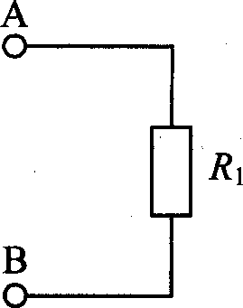
Рис. 2

Из этих уравнений. Ли =
2
- Подставляя значения физшіеских величин, указанные в ус-
ловии, получаем: Л, = 10 Ом, Л2 = 20 Ом.
Ответ: R, -- 10 Ом, Ли = 20 Ом.
- Возможное решение.
Мощность р _- I2R
  - Ключ разомкнут. Из закона Ома для замкнутой цепи:

I, ——
Л, + Ли + г 2R + г • I

(2Л + г) 2’

2

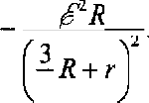
2
Отношение мощностей

Р, (2Л + r) 2 (2- 1+ 0,5)2
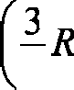
2

- 1,56.

+ г 3 1+ 0,5
2 2

Ответ: мощность увеличтся в 25
16
- 1,56 раза.

- Ответ. уменьшится в 1,56 раза.
- Возможное решение.
Количество теплоты согласно закону Джоуля—Ленца:
Q I р-! (1)
Это количество теплоты затратится на нагревание проводника:
Q ——cmЬT, (2)
где масса проводника ш = pffi; (3)
с — удельная теплоемкость алюминия; S — площадь попереч- ного сечения; f — длина проводника.

Сопротивление проводника Л = '
Из (l)--(4) получаем: / = k Tc pS 2 _ 1-0 900 - 270-0
p„ I 2 2,-5 10 -'
(4)
4 10 '2 = 39 с.
102

Оіивеіи. / = 39 с.

Возможное решение.
Количество теплоты согласно закону Джоуля—Ленца:
Q _ U 2 (1)

Это колшіество теплоты затратится на нагревание проводника:
Q -- cmЬT, (2)
где масса проводника ш= pfN; (3) с — удельная теплоемкость меди; N — площадь поперечного сечения; f — длина проводника.

Сопротивление проводника Л = '
Из (l)--(4) получаем:
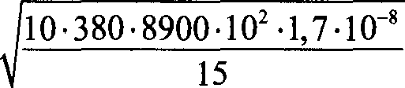
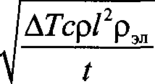
b Tcplz pp р_ 10. 380 890-0 102 -1,7 10 '
(4)

U -
Ответ.‘ U -= 2 В.
15 - 2 В.

- Возможное решение.
Определенъl значения напряжения и силъl тока
U —— 3,2 В I —— 0,5 А.
t/ 2' 2,6 В Iz — 1 А.

Заітисан закон Ома для полной цепи: I —— R+ г

илп f—— U + Ir.

Составлены два уравнения: @= U + I г, f——3 2 + 2 Г
записано равенство: U + I г ——3 2 + 2 Г о
Определены числовые значения внутреннего сопротивления и
ЭДА: г ——U U z 3, 2B 2 6B 1, 2 Ом
’ 2 ’I 0, 5A
— 3,2 В + (0,5 А- 1,2 Ом) = 3,8 В
или = 2,6 В + (1,0 А- 1,2 Ом) = 3,8 В.
Записано выражение для КПД источника тока в первом опьІте:
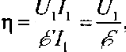
и рассчитано его значение тЈ = 332 lo0% - 84%.
3,8
Ответ.- 84 %.
Примечание: отклонения в записанных показаниях приборов в пределах цены деления этих приборов не считаіотся ошибкой; соответственно, могут различаться и числовые значения ответа.
Возможное решение.
Согласно показаниям приборов, i i 3,2 В /, = 0,5 А.
U2 — 2,6 В 2' l А.
Закон Ома для полной цепи: / =
R+ г
Отсюда: — U + Ir, ф—— U +m r; @——3 2 + 2Г; U + I г ——3 2 + 2 Г.
Следовательно, г —-Ui Uz 3, 2B 2 6B = 1, 2 Ом.
z i 0 5A
Количество теплоты, выделившейся в источнике тока во вто-
2

ром опыте, 322 -
2r/, 322 - 72 Дж.

Ответ.’ 322 - 72 Дж.
Примечание: отклонения в записанных показаниях приборов в пределах цены деления этих приборов не считаются ошибкой, соответственно, могут различаться и числовые значения ответа.
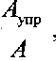
Вожожное решение.
Формула для расчета требуемого отношения ct =

где p '- p ‘ , а А -—U- -I t .
Показания приборов и необходимые для расчета данные:

д ' 034 Н; i = 3,98 с; U —— 4,6 В; I —— 0,22 А; S = 26 см.
Расчет отношения п: п = 0,4H 0,26м - 0,026 - 3% .
4,6B- 0,22A 3,98c
Ответ. а == 3 %.
Примечание: возможны изменения в результатах в связи с по- грешностью прямых измерений. В связи с этим изменяется числовое значение ответа.
Возможное решение.
Элементы ответа.

  - Приведена формула для расчета отношения п =
и ука-
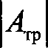
А

  - Записаны необходимые для расчета силы трения данные: i = 3,98 с; U —— 4,6 В; I —— 0,22 А; S= 26 см.
  - Получено выражение для силы трения fp = U ' и pac-
0,05 4,6 0, 2-2 3,98 = 0,8 Н.
0,26
Примечание: возможны изменения в результатах в связи с no- грешностью прямых измерений. В связи с этим изменяется числовое значение ответа.
- Возможное решение.
При перемещении каретки совершается работа А —— F - S .
При этом двигатель потребляет энергию lГ = IUt . Дано соот-
ношение: р = 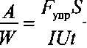
Поскольку каретка движется равномерно, то сила упругости нити равна силе трения- p ' F

Отсюда U ——
-р -I t
где fp = 0,4H ; i = 3,98c ; S = 2бсм = 0,26м ; I ——0,22A.
Следовательно, U -— 0,-4 0,26 = 2,4(B).
0,0-5 0,2-2 3,98
Ответ.’ U == 2, 4B.

- Возможное решение.
Выражение для расчета: п =

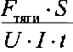
. Следовательно, для no-

казаний секундомера справедлива формула: i = "тeru ’
а -I U
При равномерном движении сила трения равна силе тяги. Показания приборов и необходимые для расчетов данные:
тяги' 034 Н;
U —— 4,6 В; I —— 0,22 А; S= 26 см.
Численное значение показаний секундомера:
0,-4 0,26 = 3, 4 с.
4,-6 0,2-2 0,03
Ответ.’ 3,4 с.
Примечание: возможны изменения в результатах в связи с no- грешностью прямъіх измерений. В связи с этим изменяется числовое значение ответа.
- Возможное решение.
Электрический ток через последовательно включенные Лі и С не идет, поэтому напряжения на конденсаторе и резисторе R2 одинаковы и равны: U —— IRz, U —— Ed, где Е — напряженность
поля в конденсаторе. Отсюда d —— I

Согласно закону Ома, I -—

Ответ.- d —- 10°' м = 1 мм.
- Возможное решение.
Е
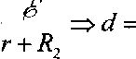
#$
(R + г) Е

Послё зарядки конденсатора сила тока через резистор Л,:
I -— 0 U 0 33,c Uз + d c' d -c
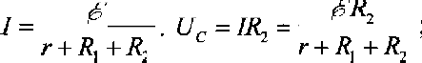
При параллельном соединении U ——U„ c = Uc .
U 3,-6 7 25, 2 = 2,1 (В) ;
С I + 4 + 7 12

q = CUc ; q -- -2 10 -6
2,1 = 4,-2 10 6 (Кл) .

Ответ. q —— 4,2 мкКл.

Возможное решение.
- Конденсатор заряжен, поэтому ток через него не течет. Со- гласно закону Ома для замкнутой цепи через источник течет
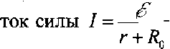
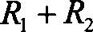
, где ф = — сопротивление внеш-

ней цепи (параллельно соединенных резисторов Л, • )
- Так как конденсатор подключен параллельно с резисто- рами и , то напряжение на конденсаторе
U ——IRo 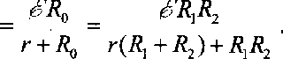
- Определив энергию электрического поля конденсатора:

_ CU’ _ С
2 2 г( + fi) + ’конденсатора С:

, откуда найдем емкость

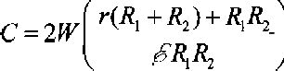

= 12-0 10 -6
0,4 -10 + 24 ' • 1, 6 10“ Ф.

24 -10

Ответ: С ==1,6 мкФ.
Возможное решение.
- Конденсатор заряжен, поэтому ток через него не течет. Со- гласно закону Ома, для замкнутой цепи через источник течет
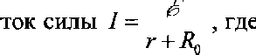 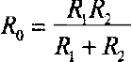 — сопротивление внеш- ней цепи (параллельно соединенных резисторов и )
- Так как конденсатор подключен параллельно с резисто-
рами Ли и Л2, то напряжение на конденсаторе
U —— I —— 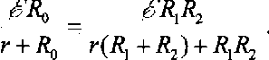
- Определим энергию электрического поля конденсатора:

_ CU 2
z
С откуда найдем ЭДС источ-

ника:
2 2 r(R,+ )+ R,ф

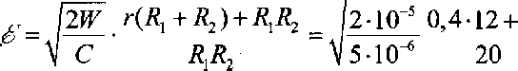
20 - 2,48 В.

Ответ.- @—— 2,48 В.

- Вожожное решение.
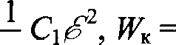
Закон сохранения энергии: ІГц + Лбат + А Ж + Q, где ІГ, и ІГ, — энергия электрического поля конденсатора соответст- венно в начале и в конце процесса, Лбат — работа источника тока, А — работа, совершенная против сил притяжения пла- стин, Q — количество теплоты, выделившееся на резисторе;
2 2
где AC — изменение емкости конденсатора.

Из этих уравнений получаем l

2
Д bC + А ——Q.

По условию Aq = ЩАС = — l мкКл. Следовательно, Л — Q ——50 мкДж и А —- 60 мкДж. Ответ. А —— 60 мкДж.
- Ответ: Q —— 10 мкДж.

- Возможное решение.
  - Первоначальный заряд конденсатора g = C U.
  - В результате перезарядки конденсаторов после замыкания ключа их заряды равны соответственно g и g , причем g, + g, = CiU(по закону сохранения электрического заряда)(l)
  - В результате перезарядки на конденсаторах устанавливают- ся одинаковые напряжения, так как ток в цепи прекращается и напряжение на резисторе Л становтся равным нулю. Поэтому
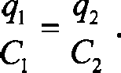 (2)
  - По закону сохранения энергии выделившееся в цепи коли- чество теплоты равно разности значений энергии конден- саторов в начальном и конечном состояниях:
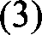
C oU 2 qj + qj
2 2Сі 2Cz
Решая систему уравнений (l)--(3), получаем:
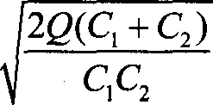
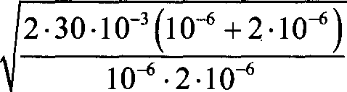
2Q(Co + C ) 2 30 l 0‘3 $10‘6 + -2 10“

U -—
2
С,Co ' 10“ -
-2 10“
) - 300 В

Ответ.’ U —— 300 В.

Ответ. Q ——30 мДж.

Вожожное решение.
Количество теплоты, вкделяющееся на резисторе после раз- мыкания ключа: Q -- lГ = CU 2 _ qU
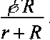
Напряжение на конденсаторе равно падению напряжения на резисторе.
С учетом закона Ома для полной цепи U —- IR —-

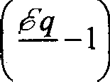
Комбинируя эти формулы, находим: г -— R
2Q

- Возможное решение.
Напряжение на конденсаторе равно напряжению на резисторе. Количество теплоты, вкделяющееся на резисторе после раз- мыкания ключа
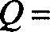
CU'

2 '
где U — напряжение на резисторе.

Напряжение U —- IR —— -р
где k —— —r

г+ R I+ k

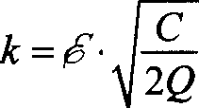
С — l = 0, 2.
2Q
Ошаеш: k = 0,2.
- Возможное решение.
  - После установления равновесия ток через резисторы пре- кратится, конденсатор C будет заряжен до напряжения, рав- ного ЭДС батареи, а Cz — разряжен (его пластины соединены между собой через резисторы):
U,qq -- Д, U qq ——0.
  - При этом через батарею пройдет заряд g: g = С ф.

Энергия заряженнот конденсатора C равна IN lГ = 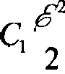
  - Работа сторонни сил источника тока пропорциональна за- ряду, прошедшему через него: А ——qd ——С
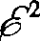
  - Эта работа переходит в энергию конденсаторов и теплоту:
Q —— А - W -- С, 2’

Подставляя значения физическнх величин, получим
Q — 0,3 Дж.
Ответ: Q ——0,3 Дж.
- Ответ: Q -- 0,5 Дж.

